แบบรายงานกิจกรรมงานวันภาษาไทย
จังหวัด ..............................................
อำเภอ ............................................. อปท. .................................................................
วันที่ดำเนินการ .........................................................................................
สถานที่ดำเนินการ .........................................................................................................................................
ผู้เข้าร่วมกิจกรรม ..........................................................................................................................................
รายละเอียดกิจกรรม ......................................................................................................................................
......................................................................................................................................................................
......................................................................................................................................................................
......................................................................................................................................................................
......................................................................................................................................................................

ภาพประกอบ (แนบไฟล์ภาพ)
ภาพที่ 1 | ภาพที่ 2
ภาพที่ 3 | ภาพที่ 4
ภาพที่ 5 | ภาพที่ 6
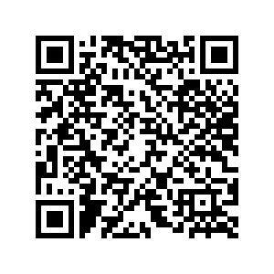
หมายเหตุ รายงานข้อมูลกิจกรรมวันภาษาไทย ทางจดหมายอิเล็กทรอนิกส์ thai-day@dla.go.th
ผู้ประสานงาน : นายศรัณย์ เพ็ชรตุ่น หมายเลขโทรศัพท์ 0 2241 9000 ต่อ 1107-1109
ศูนย์เทคโนโลยีสารสนเทศท้องถิ่น / ผู้ประสานงาน กองส่งเสริมและพัฒนาการจัดการศึกษาท้องถิ่น : นางนิภาวัลย์ เพ็ชร์ผึ้ง
หมายเลขโทรศัพท์ 0 2241 9000 ต่อ 5312 , 081-9250316
ชื่อ-สกุล ................................................
ตำแหน่ง ........................................
เบอร์ติดต่อ ....................................
ผู้รายงานข้อมูล

